Allahjärtanspaket
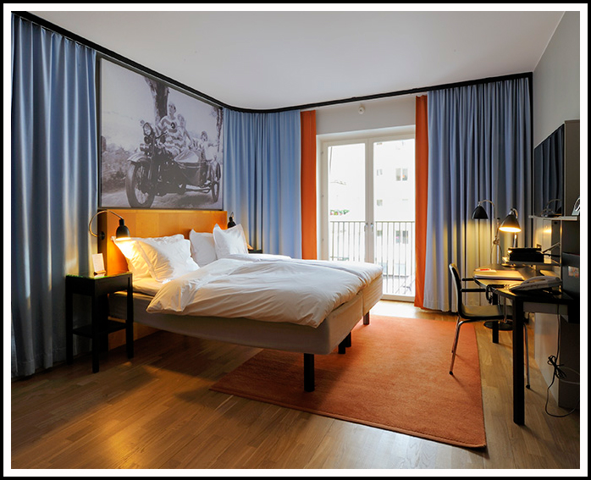

Alla paket på Valentinsdag behöver inte komma i hjärtformade lådor. Hotel Rivals allahjärtanspaket kommer med övernattning, romantisk ankomst och en fantastik middag i vår bistro.
Vi kommer från kl 20.00 lördagen den 14 februari 2015 servera en romantisk 2-rätters ”alla hjärtans meny” till alla som vill fira kärleken denna afton.

Allahjärtanspaketet inkluderar:
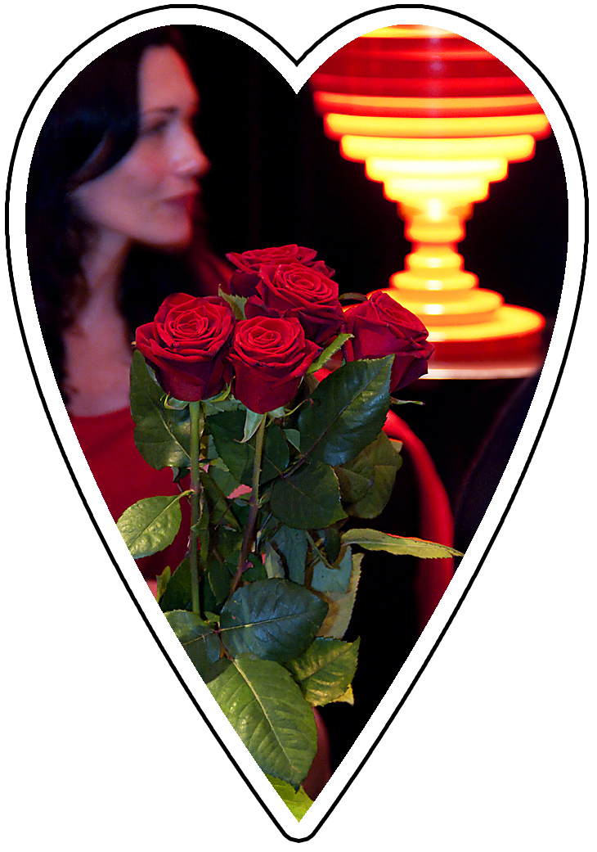
- En flaska champagne på rummet vid ankomst.
- Jordgubbar och physalis med choklad och råsockerdipp.
- 2 rätters ”allahjärtansmeny” och välkomstdrink i vår bistro.
- Övernattning den 14 februari 2015
- Frukost buffé den 15 februari 2015

Priser nedan är per person för del i dubbelrum

De luxe balkong rum 2095kr per person
De luxe rum 1895kr per person
Superior rum 1695kr per person
Standard rum 1495kr per person

Paketet gäller för individuella bokningar. Kan inte kombineras
med andra erbjudanden och eller rabatter. Priserna är inte
provisionsberättigade. Gäller ett begränsat antal rum.
Betalning sker på plats kontant eller med kreditkort.

Vänligen notera att sista dagen för kostnadsfri avbokning är
10de februari 2015 innan klockan 16:00.

Kontakt
Paketbokningar görs enklast via vår hemsida www.rival.se eller via mail till reservations@rival.se
eller via telefon på 08 545 789 10/20

För bokning av endast middag i vår bistro maila bistro@rival.se eller ring 08 545 789 00

